7. 2《用坐标表示地理位置》同步练习题（1）
知识点：
1.在平面直角坐标系中表示地理位置
在平面直角坐标系中表示某一位置的过程：
①建立平面直角坐标系，确定原点的位置，x轴、y轴的正方向
②确定单位长度
③标出点的位置和名称
2.用方位角和距离表示地理位置
同步练习：
1．利用平面直角坐标系绘制区域内一些地点分布情况平面图的过程为：
（1）建立坐标系，选择一个适当的______为原点，确定x轴、y轴的_______；
（2）确定适当的_______，在坐标轴上标出单位长度；
（3）在坐标平面内画出这些点，写出各点的_______和各个地点的________．

2．根据以下条件在图中画出小玲、小敏、小凡家的位置，并标明它们的坐标．
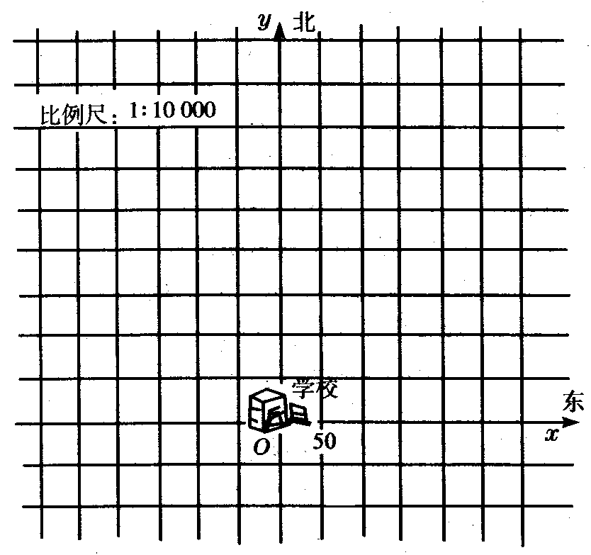
小玲家：出校门向西走150米，再向北走100米．
小敏家：出校门向东走200米，再向北走300米．
小凡家：出校门向南走100米，再向西走300米．
最后向北走250米．

3．（综合题）星期天，李哲、丁琳、张瑞三位同学到大明公园春游时相互走散了．以中心广场为坐标原点，以正东、正北方向为x轴、y轴正方向建立坐标系，他们对着景区示意图通过电话相互报出了他们的位置．
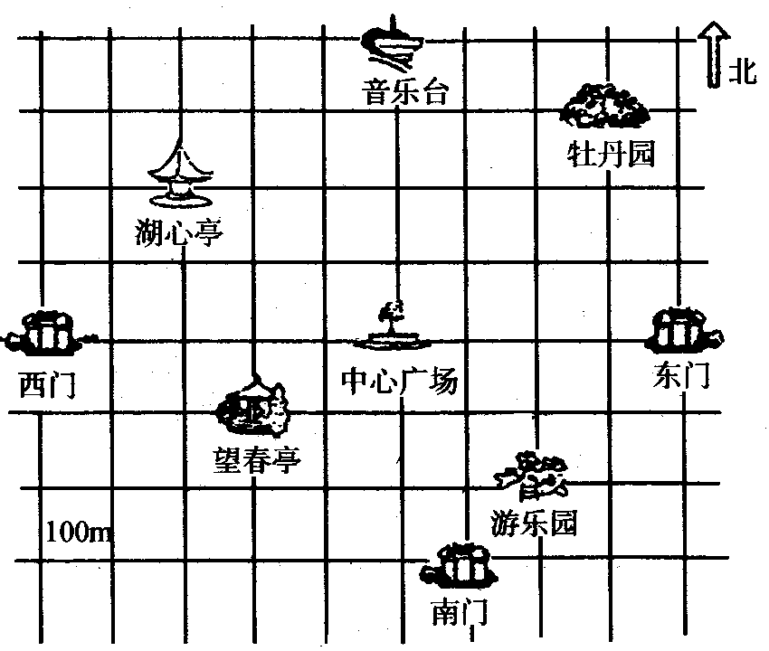
李哲：“我这里的坐标是（-300，200）．”
丁琳：“我这里的坐标是（-200，-100）．”
张瑞：“我这里的坐标是（200，-200）．”
你能在下图中标出他们的位置吗？如果他们三人要到某一景点（包括东门、西门、南门）集合，三人所行路程之和最短的选择是哪个景点？

7.1.2《用坐标表示地理位置》同步练习题（1）答案：
1．（1）参照点；正方向 （2）比例尺 （3）坐标；名称
2．图略．小玲家（-150，100），小敏家（200，300），小凡家（-300，150）．
3．解：李哲在湖心亭，丁琳在望春亭，张瑞在游乐园．图略．
他们三人到望春亭集合，三人所行路程之和最短．

